Федеральное агентство по образованию

Пермский национальный исследовательский политехнический университет

Кафедра вычислительной математики и механики

ЛАБОРАТОРНАЯ РАБОТА № 1

Проектирование и реализация продукционной БЗ

Выполнила:

студентка гр. ИСТ-19-2б А.С. Семёнова

Пермь 2022

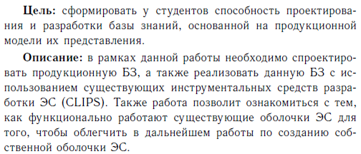

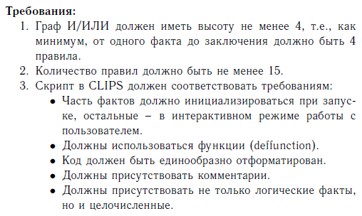

**Критерии выбора отдыха:**

* Экономичный отдых
* Отдых с детьми
* Возраст >18
* Экскурсии для детей
* Пляж с удобным заходом в море
* Всё включено
* Яркая ночная жизнь
* Наличие спортивных площадок
* Анимация в отеле
* Близость пляжа
* Целебный воздух
* Песчаный пляж
* Доступность среды

**1. Описание БЗ в нотации IF-THEN**

**Правила И:**

Правило: питание: завтрак и ужин

IF «экономичный отдых» = «да» в THEN «питание: завтрак и ужин» = «да»

Правило: много развлечений в отеле

IF «возраст» > 18 AND «отдых с детьми» = «нет» THEN «много развлечений в отеле» = «да»

Правило: активный отдых

IF «отдых с детьми» = «да» AND «экскурсии для детей» = «да» THEN «активный отдых» = «да»

Правило: аквапарк

IF «экономичный отдых» = «нет» AND «пляж с удобным заходом в море» = «да »THEN «аквапарк» = «да»

Правило: отдых в компании друзей

IF «всё включено» = «да» AND «яркая ночная жизнь» = «да» THEN «отдых в компании друзей» = «да»

Правило: отельный отдых для молодёжи

IF «яркая ночная жизнь» = «нет» AND «наличие спортивных площадок» = «да» AND «анимация в отеле» = «да» THEN «отельный отдых для молодёжи» = «да»

Правило: отдых для молодёжи

IF «близость пляжа» = «да» AND «целебный воздух»= «да» THEN «отдых для молодёжи» = «нет»

Правило: оздоровительный отдых

IF «песчаный пляж» = «нет» AND «доступность среды» = «да» AND «анимация в отеле» = «да» THEN «оздоровительный отдых» = «да»

Правило: много баров

IF «отдых в компании друзей» = «да» THEN «много баров» = «да»

**Правила ИЛИ:**

Правило: отель недалеко от центра

IF «питание: завтрак и ужин» = «да» OR «много развлечений в отеле» = «да» THEN «отель недалеко от центра» = «да»

Правило: отель с хорошей транспортной развязкой

IF «активный отдых» = «да» OR «аквапарк» = «да» THEN «отель с хорошей транспортной развязкой» = «да»

Правило: отель с наличием лифтов

IF «отдых для молодёжи» = «нет» OR «оздоровительный отдых» = «да» THEN «отель с наличием лифтов» = «да»

**Правила рекомендации:**

Правило: курорт Алания

IF «недалеко от центра» = «да» OR «хорошая транспортная развязка» = «да» THEN «посетите курорт Алания»

Правило: курорт Кемер

IF «много баров» = «да» OR «отельный отдых для молодёжи» = «да» THEN «посетите курорт Кемер»

Правило: курорт Сиде

IF «наличие лифтов» = «да» THEN «посетите курорт Сиде»

**2. Визуально оформленный граф**

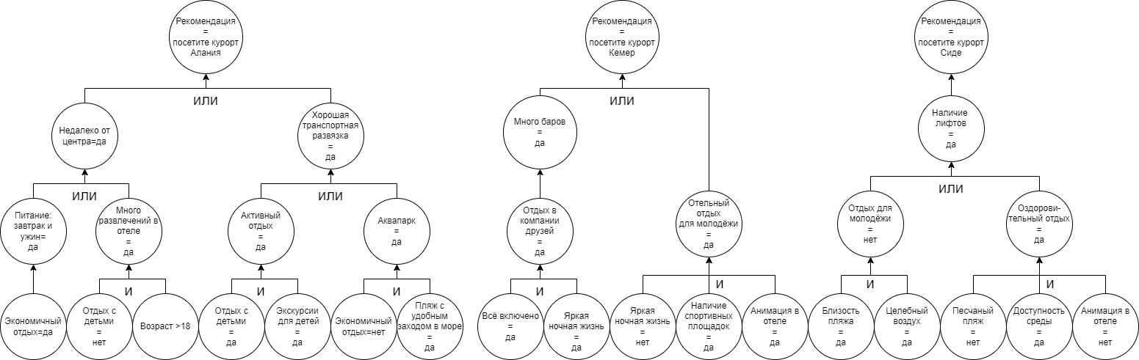

**3. Скрипт правил в системе CLIPS**

(deffunction ask-value (?question)

(print ?question)

(bind ?answer (read))

?answer

)

(deffunction ask-question (?question $?allowed-values)

(print ?question)

(bind ?answer (read))

(if (lexemep ?answer)

then (bind ?answer (lowcase ?answer))

)

(while (not (member$ ?answer ?allowed-values)) do

(print ?question)

(bind ?answer (read))

(if (lexemep ?answer)

then (bind ?answer (lowcase ?answer))

)

)

?answer

)

(deffunction yes-or-no (?question)

(bind ?response (ask-question ?question yes no y n))

(if (or (eq ?response yes) (eq ?response y))

then yes

else no

)

)

(defrule determenite-age "Определение возраста"

(not (solution ?))

(not (age ?))

=>

(assert (age (ask-value "Напишите Ваш возраст: ")))

)

(defrule determenite-economy "Экономичный отдых"

(not (solution ?))

(not (economy ?))

=>

(assert (economy (yes-or-no "Вам нужен экономичный отдых?: ")))

)

(defrule determenite-children "Отдых с детьми"

(not (solution ?))

(not (children ?))

=>

(assert (children (yes-or-no "Вы будете отдыхать с детьми?: ")))

)

(defrule determenite-excursion-for-children "Экскурсии для детей"

(not (solution ?))

(not (excur ?))

=>

(assert (excur (yes-or-no "Вам нужна экскурсия для детей?: ")))

)

(defrule determenite-beach-convenient-access "Пляж с удобным заходом в море"

(not (solution ?))

(not (beach ?))

=>

(assert (beach (yes-or-no "Вам нужен пляж с удобным заходом в море?: ")))

)

(defrule determenite-all-inclusive "Все включено"

(not (solution ?))

(not (all ?))

=>

(assert (all (yes-or-no "Вам нужно, чтобы было все включено?: ")))

)

(defrule determenite-nightlife "Яркая ночная жизнь"

(not (solution ?))

(not (nightlife ?))

=>

(assert (nightlife (yes-or-no "Вам нужна яркая ночная жизнь?: ")))

)

(defrule determenite-sports-grounds "Наличие спортивных площадок"

(not (solution ?))

(not (sport ?))

=>

(assert (sport (yes-or-no "Вам нужна спортивная площадка?: ")))

)

(defrule determenite-animation "Анимация в отеле"

(not (solution ?))

(not (animation ?))

=>

(assert (animation (yes-or-no "Вам нужна анимация в отеле?: ")))

)

(defrule determenite-proximity-beach "Близость пляжа"

(not (solution ?))

(not (proximity ?))

=>

(assert (proximity (yes-or-no "Вам нужен пляж по близости?: ")))

)

(defrule determenite-air "Целебный воздух"

(not (solution ?))

(not (air ?))

=>

(assert (air (yes-or-no "Вы хотите дышать целебным воздухом?: ")))

)

(defrule determenite-sandy "Песчаный пляж"

(not (solution ?))

(not (sandy ?))

=>

(assert (sandy (yes-or-no "Вам нужен песчаный пляж на отдыхе?: ")))

)

(defrule determenite-availability "Доступность среды"

(not (solution ?))

(not (availability ?))

=>

(assert (availability (yes-or-no "Вам нужны различные развлечения на отдыхе?: ")))

)

(defrule determenite-nutrition "Питание: завтрак и ужин"

(not (solution ?))

(economy yes)

=>

(assert (nutrition yes))

(print "Тогда Ваше питание включает завтрак и ужин" crlf)

)

(defrule lots-of-entertainment "Много развлечений в отеле"

(and

(children no)

(age > 18)

)

(not (solution ?))

=>

(assert (entertainment yes))

(print "В отеле Вас ждет много развлечений" crlf)

)

(defrule active-leisure "Активный отдых"

(and

(children yes)

(excur yes)

)

(not (solution ?))

=>

(assert (active yes))

(print "Вас ждет активный отдых" crlf)

)

(defrule aqua-park "Аквапарк"

(and

(economy no)

(beach yes)

)

(not (solution ?))

=>

(assert (aquapark yes))

(print "Вас ждет аквапарк" crlf)

)

(defrule friends "Отдых в компании друзей"

(and

(all yes)

(nightlife yes)

)

(not (solution ?))

=>

(assert (friend yes))

(print "Вы собираетесь поехать с друзьями" crlf)

)

(defrule recreation-for-young "Отдельный отдых для молодежи - да"

(and

(and

(nightlife no)

(sport yes)

)

(animation yes)

)

(not (solution ?))

=>

(assert (young yes))

(print "У Вас отдельный отдых для молодежи" crlf)

)

(defrule recreation-for-young-no "Отдельный отдых для молодежи - нет"

(and

(proximity yes)

(air yes)

)

(not (solution ?))

=>

(assert (young no))

(print "У Вас общий отдых с молодежью" crlf)

)

(defrule wellness-holidays "Оздоровительный отдых"

(and

(and

(sandy no)

(availability yes)

)

(animation no)

)

(not (solution ?))

=>

(assert (wellness yes))

(print "Вам нужен озоровительный отдых" crlf)

)

(defrule centre-yes "Недалеко от центра"

(or

(nutrition yes)

(entertainment yes)

)

(not (solution ?))

=>

(assert (centre yes))

(print "Вам нужен отель недалеко от центра" crlf)

)

(defrule good-denouement "Хорошая транспортная развязка"

(or

(active yes)

(aquapark yes)

)

(not (solution ?))

=>

(assert (denouement yes))

(print "Вам не нужен отель рядом с хорошей транспортной развязкой" crlf)

)

(defrule lots-of-bars "Много баров"

(not (solution ?))

(friend yes)

=>

(assert (bars yes))

(print "Ваш ждет отдых в различных барах" crlf)

)

(defrule availability-of-elevators "Наличие лифтов"

(or

(young no)

(wellness yes)

)

(not (solution ?))

=>

(assert (elevators yes))

(print "Вам нужен отель с лифтами" crlf)

)

(defrule alanya-resort "Курорт Алания"

(or

(denouement yes)

(centre yes)

)

(not (solution ?))

=>

(assert (alanya yes))

(print "Рекомендация - посетите курорт Алания" crlf)

)

(defrule kemer-resort "Курорт Кемер"

(or

(bars yes)

(young yes)

)

(not (solution ?))

=>

(assert (kemer yes))

(print "Рекомендация - посетите курорт Кемер" crlf)

)

(defrule side-resort "Курорт Сиде"

(not (solution ?))

(elevators yes)

=>

(assert (side yes))

(print "Рекомендация - посетите курорт Сиде" crlf)

)